ИТОГОВЫЙ ПРОТОКОЛ
Сафоновского межмуниципального конкурса детско-юношеского творчества
«Останови огонь!» 2025

г. Сафоново, Сафоновское местное отделение ВДПО
12 марта 2025 г., 11.00 час.

Возрастные группы: Согласно Положения Конкурса участники подразделяются на 4 возрастные группы:
- до 7 лет (включительно);
- 8 – 10 лет (включительно);
- 11 – 14 лет (включительно);
- 15 – 18 лет (включительно).

Номинации Конкурса:
Работы, представленные на Конкурс, оценивались в следующих номинациях:
1. Художественно-изобразительное творчество (рисунок, плакат, стенгазета, эмблемы ДЮП, МЧС, ВДПО; книжная графика, иллюстрации информационного и познавательного содержания и т.п.).
2. Декоративно-прикладное творчество (работы традиционных народных ремесел и декоративно-прикладного искусства: сюжетная композиция, аппликация, оригами, коллаж, вышивка, вязание, батик, лоскутное шитье, бисероплетение, выжигание, художественная резьба, керамика, лепка, текстильный дизайн, игрушка, витраж, папье-маше, декупаж, тестопластика, пластилинография и т.п.).
3. Технические виды творчества (моделирование, конструирование, макеты, технические приборы, настольные игры, головоломки, кроссворды и т.п.).
4. Семейное творчество

Конкурсные работы: На Конкурс поступило 415 работ. Участниками конкурса стали ребята от 3 до 16 лет из 45 образовательных организаций Холм-Жирковского, Дорогобужского, Ельнинского и Сафоновского районов.

Жюри Конкурса:
Председатель жюри:
- Борисов Сергей Петрович – председатель совета Сафоновского МО ВДПО;
Члены жюри:
- Гуркина Татьяна Николаевна – главный специалист комитета по образованию АМО «Сафоновский муниципальный округ»;
- Соловьёва Елена Алексеевна – заведующая районной детской библиотеки МБУК «Сафоновская РЦБС»;
- Хотулёва Марина Александровна - главный редактор АНО "Северная объединенная редакция СМИ";
- Роот Наталья Николаевна – преподаватель СДХШ им. В.М. Кириллова г.Сафоново;
- Великанова Татьяна Николаевна – педагог дополнительного образования МБУ ДО «Центр детского творчества» г.Сафоново.

Жюри оценивало работы по следующим критериям:
Творческий подход к выполнению работы; соответствие заявленной теме; новаторство и оригинальность; высокий уровень мастерства, художественный вкус, техника исполнения; соответствие работы возрасту учащихся; эстетический вид изделия (оформление изделия).

Решение жюри:
1. Присудить призовые места по следующим возрастным группам и номинациям:
Номинация: Художественно-изобразительное творчество
Возрастная группа: до 7 лет
место | фото | ФИО | возраст | Название работы | Образов. учрежд. | Руководитель
1 | 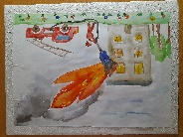 | Калинина Амина | 7 лет | «Работа пожарных» | МБУ ДО «ДДТ» т.о. «Мир увлечений» | Борисова Любовь Петровна
1 | 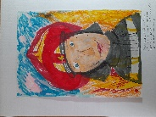 | Жогина Алёна | 6 лет | «После тушения пожара» | МБУДО «СДХШ им. В.М.Кириллова» гр. «Юный скульптор» г.Сафоново | Сорокина Ирина Михайловна
2 | 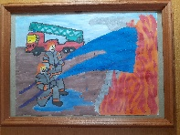 | Феофанова Анна | 7 лет | «Огнеборцы» | МБДОУ д/с №21 «Дюймовочка» г.Сафоново | Ильина Марина Юрьевна
2 | 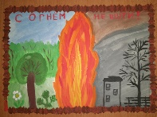 | Станкевич Дмитрий | 6лет | «С огнём не шути» | МБДОУ д/с №21 «Дюймовочка» г.Сафоново | Сорокина Ирина Михайловна
3 | 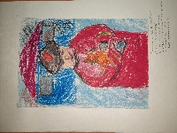 | Соломонова Лиза | 7лет | «Спас котёнка» | МБУДО «СДХШ им. В.М. Кириллова» гр. «Юный скульптор» г.Сафоново | Шаповалова Светлана Викторовна
3 |  | Антонова Ирина | 3 года | «Береги природу» | МБДОУ д/с №16 г.Сафоново | Лугаськова Елена Анатольевна
3 | 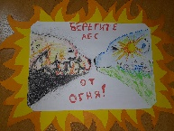 | Рожкова Мария | 6 лет | «Берегите лес от огня» | МБОУ «Начальная школа-детский сад» г.Сафоново | Лисичкина Юлия Владимировна
За мастерство | 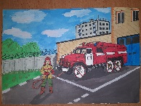 | Векшина Софья | 5 лет | «Пожарные на страже безопасности» | МБДОУ д/с№13 г.Сафоново | Васильева Ирина Евгеньевна
За мастерство | 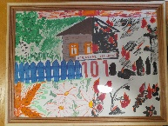 | Жербаков Никита | 7 лет | «Пожар в деревне» | МБОУ «Холмовская средняя школа имени Героя Советского Союза П.М. Михайлова» пос.Холм-Жирковский | Коврига Татьяна Александровна
За мастерство | 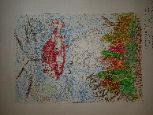 | Просенков Алексей | 5 лет | «Тушение пожара в лесу» | МБУДО «СДХШ им. В.М. Кириллова» гр. «Юный скульптор» г.Сафоново | Шаповалова Светлана Викторовна
За мастерство | 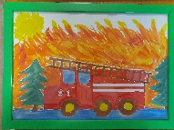 | Николаев Леонид | 6 лет | «Пусть каждый знает гражданин – пожарный номер 01» | МБОУ «Начальная школа-детский сад» г.Сафоново | Кондакова Галина Ивановна
Возрастная группа: 8-10 лет
место | фото | ФИО | возраст | Название работы | Образов. Учрежд. | Руководитель
1 | 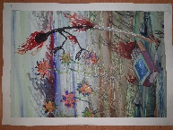 | Мурашкина Кристина | 10 лет | «Не допускайте пала» | МБУ ДО «Станция юных натуралистов» г.Сафоново | Костицин Иван Аркадьевич
2 | 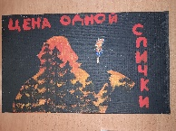 | Сафроненко Любовь | 10 лет | «Цена одной спички» | МБОУ «Алфёровская ООШ» д.Кононово, Сафоновский МО | Герейханова Юлия Юсуфовна
2 | 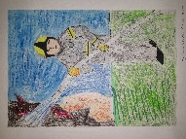 | Левченкова Анна | 9 лет | «Пожарный» | МБУДО «СДХШ им. В.М. Кириллова» гр. «Юный скульптор» г.Сафоново | Шаповалова Светлана Викторовна
3 | 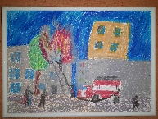 | Капусник Варвара | 9 лет | «Происшествие» | МБУДО «СДХШ им. В.М. Кириллова» г.Сафоново | Алексеева Надежда Вдадимировна
3 | 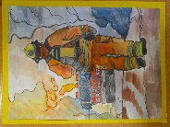 | Нестеров Кирилл | 9 лет | «Пожарный» | МБОУ «СОШ №7» г.Сафоново | Фоменкова Светлана Николаевна
За мастерство | 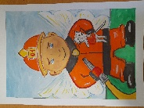 | Желудева Ксения | 8 лет | «Ангел, спасающий жизнь» | МБУ ДО «Дорогобужский ДДТ» г.Дорогобуж | Джабиева Людмила Юрьевна
За мастерство | 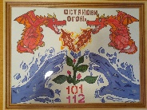 | Жербакова Ева | 8 лет | «Береги природу от пожара» | МБОУ «Холмовская средняя школа имени Героя Советского Союза П.М. Михайлова» пос.Холм-Жирковский | Исачева Марина Николаевна
Возрастная группа: 11-14 лет
место | фото | ФИО | возраст | Название работы | Образов. Учрежд. | Руководитель
1 | 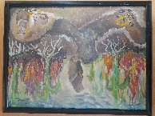 | Торбова София | 14 лет | «Хомячки в беде» | МБУДО «СДХШ им. В.М. Кириллова» г.Сафоново | Ильина Екатерина Викторовна
1 | 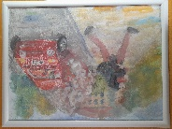 | Филатова Владислава | 12 лет | «Пожар на дороге» | МБУДО «СДХШ им. В.М. Кириллова» г.Сафоново | Селезнёва Наталья Христиановна
2 | 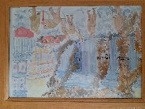 | Кизунова София | 12 лет | «Пожар в жилом доме» | МБОУ ОК Ельнинская СШ №2 им. К.И. Ракутина г.Ельня | Шармакова Ирина Александровна
2 | 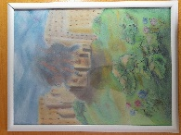 | Крекер Анастасия | 13 лет | «Дисгармония» | МБУДО «СДХШ им. В.М. Кириллова» г.Сафоново | Селезнёва Наталья Христиановна
2 | 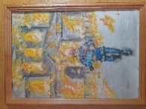 | Иванова Анастасия | 12 лет | «Спасение» | МБОУ ОК Ельнинская СШ №2 им. К.И. Ракутина г.Ельня | Шармакова Ирина Александровна
3 | 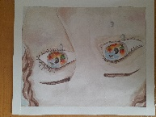 | Ковч Варвара | 12 лет | «Пожар- это страшно!» | МБОУ Верхнеднепровская СОШ №3 пгт.Верхнеднепровский | Безрученкова Светлана Петровна
3 | 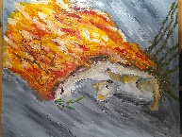 | Клюева Елизавета | 13 лет | «Страдание природы от пожара» | МБУДО «СДХШ им. В.М. Кириллова» г.Сафоново | Алексеева Надежда Вдадимировна
За мастерство | 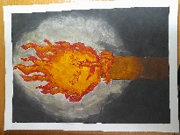 | Овчинникова Алиса | 12 лет | «Одна спичка – большая беда» | МБОУ Верхнеднепровская СОШ №3 | Безрученкова Светлана Петровна
Возрастная группа: 15-18 лет
1 | 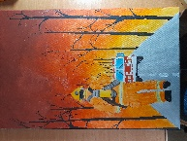 | Сафроненко Надежда | 15 лет | «Преодолевая огонь» | МБОУ «Алфёровская ООШ» д.Кононово, Сафоновский МО | Ставер Валентина Викторовна
2 | 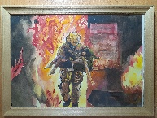 | Лукьянова Дарья | 15 лет | «Жизнь чужая дороже собственной» | МБОУ ОК Ельнинская СШ №2 им. К.И. Ракутина г.Ельня | Шармакова Ирина Александровна
3 | 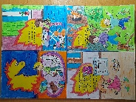 | Лой Анна | 18 лет | «Правила пожарной безопасности» | МБОУ «Тупиковская СШ» ст.Владимирский Тупик, Холм-Жирковский район | Фроленкова Виктория Леонидовна
Номинация: Декоративно-прикладное творчество
Возрастная группа: до 7 лет
место | фото | ФИО | возраст | Название работы | Образов. Учрежд. | Руководитель
1 | 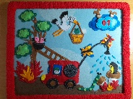 | Юлдошева Малика | 7 лет | «Дом зверей спасём мы вместе» | МБОУ «Алфёровская ООШ» Сафоновский МО | Кузьмина Ирина Николаевна
1 | 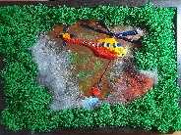 | Лескова Александра | 5 лет | «Отважная работа» | МБДОУ д/с№23 «Колобок» г.Сафоново | Иваныгина Ирина Петровна
2 | 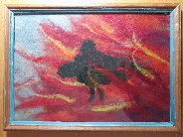 | Ширинкина Мария | 7 лет | «Рискуя жизнью» | МБУ ДО «Холм-Жирковский ДТДЮ» пгт.Холм-Жирковский, Холм-Жирковский МО | Гераськина Алла Александровна
2 | 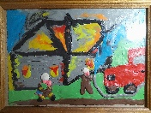 | Бордюков Роман | 5 лет | «Героическая профессия» | МБДОУ д/с№23 «Колобок» г.Сафоново | Иваныгина Ирина Петровна
3 | 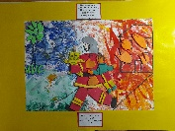 | Селезнёва Лада | 6 лет | «Пожарное дело – дело крепких парней» | МБДОУ д/с№20 г.Сафоново | Алексеева Ирина Анатольевна
3 | 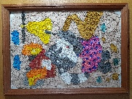 | Шевлякова Анастасия | 4 года | «Загорелся кошкин дом» | МБДОУ д/с «Колокольчик» пгт.Верхнеднепровский, Дорогобужский МО | Анисимова Екатерина Игоревна
За мастерство | 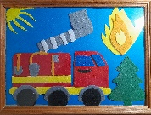 | Афанасьева Таисия | 6 лет | «Спасибо пожарным за отвагу!» | МБДОУ «начальная школа-детский сад» г.Сафоново | Лисичкина Юлия Анатольевна
За мастерство | 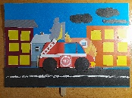 | Стёпкин Александр | 5 лет | «Пожарные спешат на помощь» | МБДОУ д/с «Ёжик» ст.Игоревская, Холм-Жирковский МО | Щемелева Ольга Николаевна
За мастерство |  | Соломонова Василиса | 6 лет | «Не шути с огнём» | МБДОУ д/с№14 г.Сафоново | Зайцева Наталья Борисовна
 | Возрастная группа: 8-10 лет
1 | 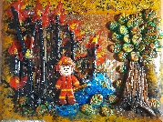 | Талочкина Милана | 10 лет | «Пожарный спасает лес от огня» | МБУ ДО «ДДТ» г.Сафоново | Филиппова Оксана Владимировна
1 |  | Жукова Полина | 9 лет | «Тушение лесного пожара» | МБУ ДО Дорогобужский ДДТ т.о. «Чудесная мастерская» | Елисеева Наталья Владимировна
2 | 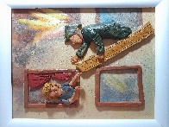 | Яровикова Елизавета | 8 лет | «Смелые, отважные – это вы, пожарные» | МБУ ДО «ДДТ» г.Сафоново т.о. «Глиняная игрушка» | Лавровская Людмила Юрьевна
2 |  | Ивашкова Злата | 10 лет | «Неуправляемая стихия» | МБОУ Дорогобужская СОШ №1» г.Дорогобуж | Марченкова Светлана Николаевна
3 | 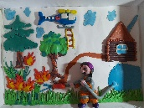 | Еврасов Михаил | 9 лет | «Останови огонь» | МБОУ «СОШ №7» г.Сафоново | Лисичкина Алина Игоревна
3 | 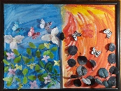 | Морош Полина | 8 лет | «Спички не игрушка!» | МБОУ «СОШ №7» г.Сафоново | Лисичкина Алина Игоревна
Номинация: Технические виды творчества
Возрастная группа: до 7 лет
место | фото | ФИО | возраст | Название работы | Образов. Учрежд. | Руководитель
1 | 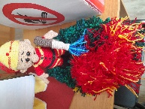 | Кувшинова Марьяна | 4 года | «Спасатели, вперёд!» | МБДОУ д/с №13 г.Сафоново | Овинова Виктория Александровна
1 |  | Денисов Леонид | 5 лет | «Стоп, огонь!» | МБДОУ д/с№7 г.Сафоново | Евсигнеева Ольга Ивановна
2 |  | Пронина Арина | 5 лет | Лэпбук «пожарная безопасность» | МБДОУ д/с №14 г.Сафоново | Кутейникова Мария Александровна
2 | 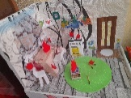 | Григурин Даниил | 3 года | «Пожар в жилом доме» | МБОУ «Начальная школа-детский сад» г.Сафоново | Новикова Елена Ивановна
3 | 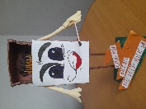 | Грищенкова Валерия | 5 лет | «Мистер Коробочек» | МБДОУ д/с №16 г.Сафоново | Фролова Елена Андреевна
3 | 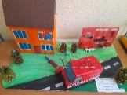 | Афанасьев Иоаким | 5 лет | «Работа наша такая» | МБДОУ д/с «Теремок» пгт.Верхнеднепровский Дорогобужский МО | Цацулина Людмила Викторовна
Мисс спичка | 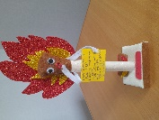 | Постников Сергей | 5 лет | «Спички детям не игрушка» | МБДОУ д/с №10 г.Сафоново | Королькова Татьяна Михайловна
Мистер спичка | 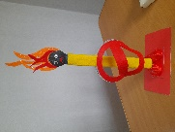 | Метёлкина Василиса | 4 года | «спички – это опасность» | МЮДОУ «Улыбка» г.Ельня | Игнатова Людмила Фёдоровна
За мастерство | 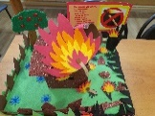 | Зубарев Илья | 7 лет | «Огонь – враг!» | МБОУ Верхнеднепровская СОШ № 2 пгт.Верхнеднепровский Дорогобужский МО | Русина Лариса Борисовна
Возрастная группа: 8-10 лет
1 | 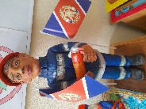 | Шпакова Ирина | 10 лет | «Профессия пожарного опасна и трудна» | МБУДО «ДДТ» т.о. «Глиняная игрушка» г.Сафоново | Лавровская Людмила Юрьевна
1 | 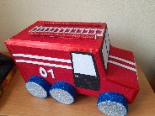 | Искандерова Самира | 8 лет | «Пожарная машина» | МБОУ Верхнеднепровская СОШ №2 пгт.Верхнеднепровский | Богачёва Галина Егоровна
2 | 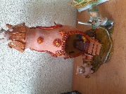 | Исакова Евгения | 8 лет | «Коварный огонь тушите…» | МБУДО «ДДТ» т.о. «Глиняная игрушка» г.Сафоново | Лавровская Людмила Юрьевна
2 | 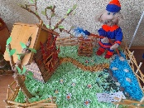 | Терентьева Татьяна | 8 лет | Будни огненных людей» | МБУ ДО «ДДТ» г.Сафоново | Кондрашова Л.С.
2 | Интерактивная игра | Крупнов Кирилл | 10 лет | «Останови огонь» | МБОУ Верхнеднепровская СОШ №2» пгт.Верхнеднепровский | Коринская Татьяна Алексеевна
3 | 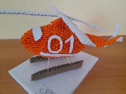 | Зимин Артём | 8 лет | «Мы за безопасный мир» | МБОУ «СОШ №8» г.Сафоново | Кондрашова Лидия Сергеевна
3 | 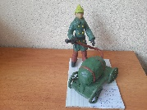 | Капусник Варвара | 9 лет | «Пожарный царской России» | МБУ ДО «СДХШ им. В.М. Кириллова г.Сафоново | Ерёмич Анастасия Александровна
3 | 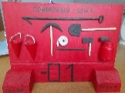 | Кушнерёва Алина | 9 лет | «О чём гласит пожарный щит» | МБОУ «Дорогобужская СОШ №1» | Марченкова Светлана Николаевна
3 | 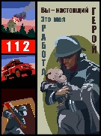 | Левченкова Анна | 9 лет | «Работа профессиональных пожарных» | МБУ ДО «Центр детского творчества»  т.о. «Мультстудия» г.Сафоново | Бурмистрова Светлана Александровна
За мастерство | 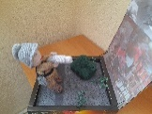 | Антонова Ульяна | 9 лет | «Героям пожарной охраны…» | МБУ ДО «ЦДТ»  т.о. «Золушка» г.Сафоново | Чибисова Наталья Анатольевна
За мастерство | 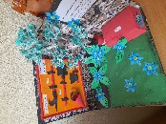 | Колмыков Савелий | 10 лет |  | МБОУ «СОШ №7» г.Сафоново | Иванова надежда Александровна
 | Возрастная группа: 11-14 лет
2 | 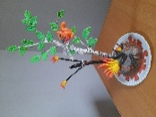 | Курзанова Дарья | 11 лет | «Не разводите костры! Берегите лес!» | МБУ ДО «ДДТ» г.Сафоново  т.о. «Лепные фантазии» | Филиппова Оксана Владимировна
2 | 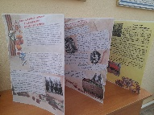 | Федотова Елизавета | 12 лет | «Роль пожарной охраны в годы ВОВ» | МБОУ «Агибаловская средняя школа» д.Агибалово, Холм-Жирковский МО | Васильевна Наталья Валерьенва
Номинация: Семейное творчество
место | фото | ФИО | возраст | Название работы | Образов. Учрежд. | Руководитель
1 | 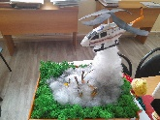 | Шпакова Алина | 4 года | «Пожар в лесу» | МБДОУ д/с№21 г.Сафоново
1 |  | Комиссарова Виктория | 6 лет | «Детям об огне» | МБДОУ д/с№23 г.Сафоново | Сариогло Ирина Викторовна
1 | 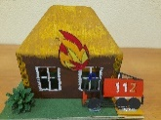 | Сидорова Мирослава | 6 лет | «Загорелся кошкин дом» (дом из железа) | МБДОУ д/с №14 г.Сафоново | Коротай Маргарита Владимировна
2 |  | Фролова Елизавета | 3 года | «…А лисички взяли спички» | МБДОУ д/с №16 г.Сафоново | Лядущенкова Софья Александровна
2 |  | Кузьмин Роман | 6 лет | «Не гори!» | МБДОУ д/с №14 г.Сафоново | Кузьмин Максим Вячеславович
3 | 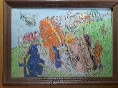 | Матвеева Виктория | 5 лет | «Помощь пришла» | МБДОУ д/с №21 г.Сафоново | Латышева Светлана Витальевна
3 | 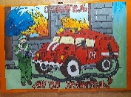 | Матвеева Божена | 4 года | «Спасатель – ангел Хранитель» | МБДОУ д/с №10 | Кухаенкова Марина Станиславовна

2. Победители и призёры приглашаются на торжественное награждение, которое состоится 04.04.2025г. в 11:00 часов в МБУК «Сафоновская РЦБС» по адресу: г. Сафоново, ул. Красногвардейская, д. 35 (2-й этаж центральной библиотеки). Просим всех победителей и призёров сообщить о Вашем присутствии либо отсутствии на мероприятии до 02.04 2025г. по телефону: 8-951-719-61-91 (инструктор Сафоновского МО ВДПО Казакова Ольга Анатольевна).
3. Участники, не занявшие призовые места, могут скачать и распечатать сертификаты, подтверждающие участие в Конкурсе. Сертификаты размещены на сайте СОО ВДПО http://vdposmolensk.ru, а также в группе Смоленского отделения ВДПО в ВКонтакте https://vk.com/vdposmolensk

4. Все участники, не занявшие призовые места, могут забрать работы в Сафоновском местном отделении ВДПО.

